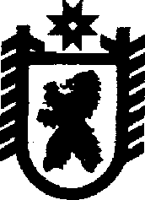

Российская Федерация
Республика Карелия

СОВЕТ
МУНИЦИПАЛЬНОГО ОБРАЗОВАНИЯ
«ЛЕТНЕРЕЧЕНСКОЕ СЕЛЬСКОЕ ПОСЕЛЕНИЕ»

Р Е Ш Е Н И Е № 3

I сессии III созыва

От 23 сентября 2013 года
пос. Летнереченский

О правопреемственности представительного органа муниципального
образования «Летнереченское сельское поселение»

Представительный орган муниципального образования «Летнереченское сельское поселение» сформированный на основании пункта 1 части 4 статьи 35 Федерального Закона Российской Федерации от 06 октября 2003 года № 131-ФЗ «Об общих принципах организации местного самоуправления в Российской Федерации»
Р Е Ш И Л:
Установить, что сформированный в соответствии с частью 2 статьи 35 Федерального Закона Российской Федерации от 06 октября 2003 года №131-ФЗ «Об общих принципах организации местного самоуправления в Российской Федерации» представительный орган муниципального образования «Летнереченское сельское поселение» является правопреемником прав и обязанностей в соответствии с законодательством Российской Федерации, Республики Карелия, Устава муниципального образования «Летнереченское сельское поселение» Совета муниципального образования «Летнереченское сельское поселение» II созыва.

Глава МО «Летнереченское
сельское поселение» В.Г.Зверева

